ПОСТАНОВКА ЗАДАЧИ
Индексация заработка

Описание технического решения

Предмет разработки
Данный документ предназначен для описания постановки задачи предмета проектирования. Таким предметом является:
- Индексация заработка.
В итоговом документе собирается информация, которая потребуется программисту для разработки. Типичная информация касается того, как будет работать разработка с точки зрения функциональности, какой тип данных будет использоваться, источник, из которого будут поступать такие данные, и т.д.
Доработки, реализованные в соответствии с настоящим ОПЗ, будут использоваться в ГИС ЕСКУ во всех организациях ЯНАО, работающих в системе.

Описание требований
Описанная доработка отвечает следующим требованиям:
Таблица 1 – Описание требований
Номер требования | Описание
00054 | Реализовать печатную форму приказа об индексации. Осуществить формирование печатной формы в соответствии с шаблоном. Печатная форма формируются в приложении «Р7-Офис» в формате *doc шрифтом Liberition Sans с наименованием файла на русском языке. Поля документа соответствуют заданным параметрам: Верхнее 1 см, нижнее 2 см, левое 3 см, правое 1 см.

Основные функции

1.3.1 Функция №1. «Доработка документов: «Индексация заработка» и «Индексация штатного расписания»
Изменение типа поля «Дата» в документах: «Индексация штатного расписания» и «Индексация заработка» и в обработке «Индексация окладов государственной службы».

1.3.2 Функция №2. «Реализация печатной формы документа «Индексация заработка»»
Реализация печатной формы о индексации заработка.

Логика системы
В рамках описываемой программы выделены следующие функции:

1.4.1 Функция №1. ««Доработка документов «Индексация заработка» и «Индексация штатного расписания»
Система: 1С: ЗКГУ
Событие-инициатор: Доработка документов с учетом требуемых изменений.
ШАГ №1. «Изменение реквизита»
В документах «Индексация штатного расписания» и «Индексация заработка» изменить тип поля «Дата» (месяц) на тип «Дата» (дата) и в связанных документах через обработку «Индексация окладов государственной службы».
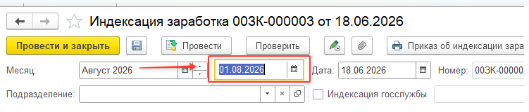
Рисунок 1 –Визуальное представление реквизита на форме одного из документов
ШАГ №2. «Добавление реквизита»
В документе «Индексация заработка» создать поля ввода: № (тип поля «Строка»), «Дата» (тип поля «Дата» ), «Постановление» (тип поля «Строка»), которые будет подтягиваться в приказ.
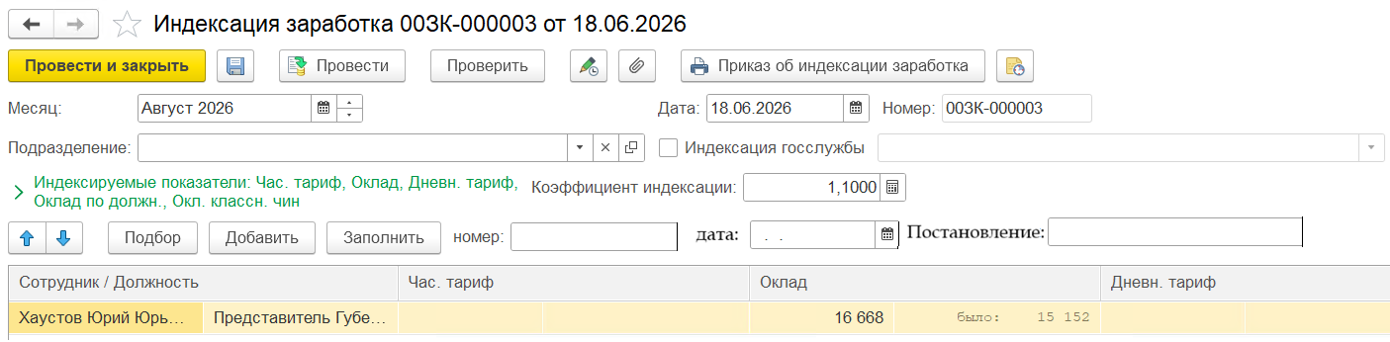
Рисунок 2 –Визуальное представление

1.4.2 Функция №2. «Реализация печатной формы документа «Индексация заработка»»
Система: 1С:ЗКГУ Корп
Событие-инициатор: Необходимость вывода печатной формы в документе «Индексация заработка».

ШАГ №1. Реализация печатной формы
Реализовать новую печатную форму «Приказ об индексации заработка (ЯНАО)», добавить печатную форму к типовой, которая будет доступна по кнопке «Приказ об индексации заработка (ЯНАО)», алгоритм формирования описан ниже.

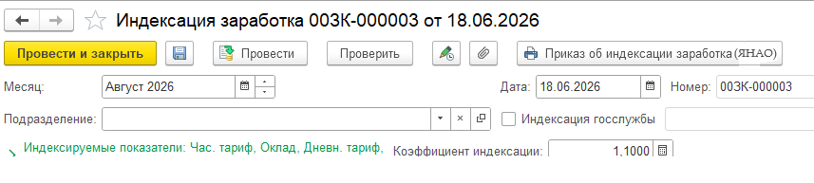
Рисунок 3 –Визуальное представление

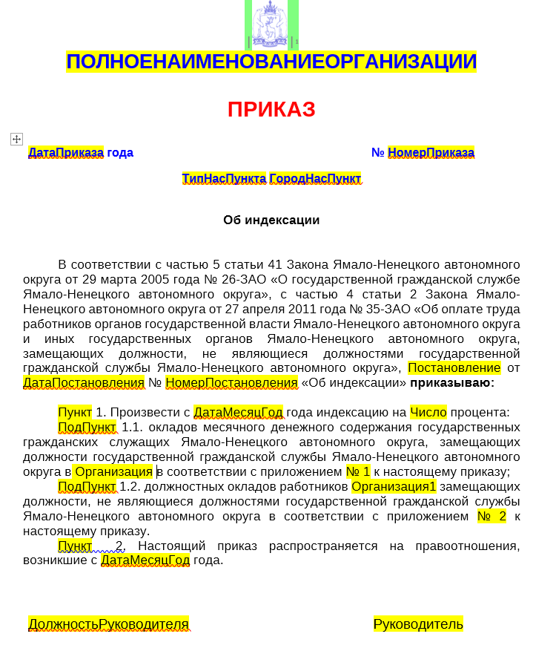
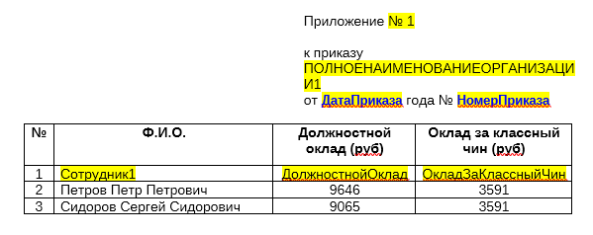
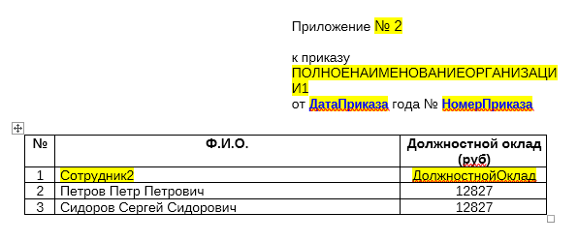
Рисунок 4 – Шаблон ПФ
Таблица 2 – Алгоритм заполнения параметров печатной формы
№ п/п | Имя параметра | Алгоритм заполнения
- 2 | Герб | Блок 1 заполнять гербом ЯНАО, если в организации стоит признак «Рассчитывается денежное содержание государственных служащих».  В организациях, где нет признака «Рассчитывается денежное содержание государственных служащих» необходимо заполнять гербом, который загружен в справочнике «Организации» на вкладке «Настройки печати».  Если герб не загружен в организации, тогда ничего не выводить на место герба.
 | ПОЛНОЕНАИМЕНОВАНИЕОРАГАНИЗАЦИИ | Заполняется наименование текущей организации. Поле «Полное наименование» справочника «Организации».
 | ДатаПриказа | Заполняется из поля «Дата» по формату «ДД месяц ГГГГ».
 | НомерПриказа | Заполняется из поля «Регистрационный номер» документа «Индексация заработка».
 | ТипНасПункта | Если в справочнике «Организации» в поле «Юридический адрес» (Город, населенный пункт) заполнен город, то выводить «г», в противном случае анализировать поле «Населенный пункт» и выводить соответствующую первую букву. Например «с Ныда» выводить «с»).
 | ГородНасПункт | Заполняется из справочника «Организации» из поля «Юридический адрес» (Город, населенный пункт – Город). Если город не заполнен, то заполнять значение из поля "населенный пункт".
 | Постановление | Заполняется по полю «Постановление»
 | ДатаПостановления | Заполняется по полю «Дата», относящиеся к постановлению.
 | НомерПостановления | Заполняется по полю «Номер», относящиеся к постановлению.
 | Пункт | При выводе на печать указывать автоматически номер пункта по очереди начиная с 1. Количество пунктов определяется количеством выводимой информации.
 | ПодПункт | При выводе на печать указывать автоматически номер пункта по очереди, начиная с номера пункта вышестоящего и номера подпункта 1. Например, вышестоящий пункт 2, то в параметр выводить, начиная с 2.1. Количество пунктов определяется количеством выводимой информации.  ПодПункт 1.1 выводить для сотрудников, у которых в «Должности» - «Вид должности» - указано значение «Должность государственной гражданской службы».  ПодПункт 1.2 выводить для сотрудников, у которых в «Должности», «Вид должности» не указано значение «Должность государственной гражданской службы».
 | ДатаМесяцГод | Заполняется из поля «Месяц» документа «Индексация заработка», если данное поле заполнено, то информация выводится в печатную форму.
 | Число | Заполняется из поля «Коэффициент индексации» документа «Индексация заработка».
 | № | Производить нумерацию приложений начиная с 1.  Выводить № приложения с аналогичным номером подпункта приказа выводимой информации из приказа.
 | ДолжностьРуководителя | На форме документа реквизит-гиперссылка с должностью руководителя.
 | Руководитель | В поле документа «Руководитель» реквизит «Полное имя». В печатной форме привести к виду «П. П. Петров».
 | ПОЛНОЕНАИМЕНОВАНИЕОРАГАНИЗАЦИИ1 | Заполняется наименование текущей организации. Поле «Полное наименование» справочника «Организации» в родительном падеже.
 | Сотрудник1 | Заполняется информацией из табличной части документа по полю «сотрудник», у которых в «Должности», «Вид должности» указано значение «Должность государственной гражданской службы».
 | Сотрудник2 | Заполняется информацией из табличной части документа по полю «сотрудник», у которых в «Должности», «Вид должности» не указано значение «Должность государственной гражданской службы».
 | Организация | Заполняется по полю «Организация» в предложенном падеже
 | Организация1 | Заполняется по полю «Организация» в родительном падеже
 | ДолжностнойОклад | Заполняется информацией из табличной части документа по полю «Оклад».
 | ОкладЗаКлассныйЧин | Заполняется информацией из табличной части документа по полю «Оклад классный чин».

Обработка исключительных ситуаций
Программа предусматривает отслеживание и корректную обработку следующих исключительных ситуаций:

Таблица 3 – Описание обработки исключительных ситуаций
Условие возникновения | Формула | Сообщение для пользователя | Процедура реагирования
Вызов печатных форм из документа, который имеет признак модифицированности, т.е. который был изменен и не записан. | Если в документе, из которого вызывается печатная форма, имеются какие-либо изменения и при этом документ не был записан. | Для выполнения команды *наименование печатной формы, которую пытаются вызвать* данные будут записаны. Продолжить?  Кнопки на выбор:  - Провести и закрыть;  - Провести;  -Записать. | Если нажать «Провести и закрыть», то документ проведется и сформируется печатная форма.  Если нажать «Провести», то печатная форма будет сформирована и документ будет проведен.  Если нажать «Записать», то печатная форма будет сформирована, но документ не будет проведен.

Легенда
- Условие возникновения: Условие возникновения исключительной ситуации, например, нарушение пользователем цепочки бизнес-процесса или некорректный ввод данных в систему;
- Формула: Описание параметров исключительной ситуации, например, «Не заполнено поле «Дата»;
- Сообщение для пользователя: Текст сообщения об ошибке, которое будет выдано на экран пользователю;
- Процедура реагирования: Действия программы по обработке данной исключительной ситуации, например, вывод сообщения об ошибке пользователю, отмена проведения документа и пр.;

Настройки системы, используемые разработкой
Для корректной работы описываемой разработки не требуется выполнения дополнительных настроек Системы.

Сценарии тестирования
В данном разделе приводятся инструкции по методике тестирования разработки и ожидаемые результаты.

1.7.1 Документ «Индексация заработка», «Индексация штатного расписания»

Таблица 4 – Описание сценария тестирования
Шаг теста № | Шаг теста. Действие и Путь | Результаты
1 | Указать в документе дату в формате Число.Месяц.Год. | Ошибок не возникает.

1.7.2 Документ «Индексация заработка»

Таблица 5 – Описание сценария тестирования
Шаг теста № | Шаг теста. Действие и Путь | Результаты
1 | Заполнить поля: «Номер», «Дата», «Постановление». | Ошибок не возникает.

1.7.3 Документ «Индексация заработка»

Таблица 6 – Описание сценария тестирования
Шаг теста № | Шаг теста. Действие и Путь | Результаты
1 | Заполнить данные для документа «Индексация заработка»: указать число индексации, «Заполнить» сотрудниками, указать коэффициент индексации. Записать документ. Сформировать печатную форму приказа по кнопке «Приказ об индексации заработка ЯНАО)». | Печатная форма сформирована корректно.

Приложения

ДЕПАРТАМЕНТ СОЦИАЛЬНОЙ ЗАЩИТЫ НАСЕЛЕНИЯ
ЯМАЛО-НЕНЕЦКОГО АВТОНОМНОГО ОКРУГА

ПРИКАЗ

___ _____________ 2025 г. | № ________
г. Салехард

Об индексации

В соответствии с частью 5 статьи 41 Закона Ямало-Ненецкого автономного округа от 29 марта 2005 года № 26-ЗАО «О государственной гражданской службе Ямало-Ненецкого автономного округа», с частью 4 статьи 2 Закона Ямало-Ненецкого автономного округа от 27 апреля 2011 года № 35-ЗАО «Об оплате труда работников органов государственной власти Ямало-Ненецкого автономного округа и иных государственных органов Ямало-Ненецкого автономного округа, замещающих должности, не являющиеся должностями государственной гражданской службы Ямало-Ненецкого автономного округа», постановлением Правительства Ямало-Ненецкого автономного округа от 14 марта 2025 года № 143-П «Об индексации» приказываю:

1. Произвести с 01 июля 2025 года индексацию на 7,6 процента:
1.1. окладов месячного денежного содержания государственных гражданских служащих Ямало-Ненецкого автономного округа, замещающих должности государственной гражданской службы Ямало-Ненецкого автономного округа в департаменте социальной защиты населения Ямало-Ненецкого автономного округа в соответствии с приложением № 1 к настоящему приказу;
1.2. должностных окладов работников департамента социальной защиты населения Ямало-Ненецкого автономного округа замещающих должности, не являющиеся должностями государственной гражданской службы Ямало-Ненецкого автономного округа в соответствии с приложением № 2 к настоящему приказу.
2. Настоящий приказ распространяется на правоотношения, возникшие с 01 июля 2025 года.

Директор департамента | А.А. Архипов
Приложение №1

к приказу департамента
социальной защиты населения
Ямало-Ненецкого автономного округа
от _____________ 2025 года № ______

№ | Ф.И.О. | Должностной оклад (руб) | Оклад за классный чин (руб)
1 | Иванов Иван Иванович | 12398 | 4963
2 | Петров Петр Петрович | 9646 | 3591
3 | Сидоров Сергей Сидорович | 9065 | 3591

Приложение №2

к приказу департамента
социальной защиты населения
Ямало-Ненецкого автономного округа
от _____________ 2025 года № ______

№ | Ф.И.О. | Должностной оклад (руб)
1 | Иванов Иван Иванович | 13745
2 | Петров Петр Петрович | 12827
3 | Сидоров Сергей Сидорович | 12827

